BỘ GIÁO DỤC VÀ ĐÀO TẠO TRƯỜNG ĐẠI HỌC MỎ ĐỊA CHẤT

BÁO CÁO HỌC THUẬT

NGHIÊN CỨU KHẢ NĂNG MANG THUỐC VÀ GIẢI PHÓNG THUỐC
CỦA VẬT LIỆU KHUNG CƠ KIM TRÊN CƠ SỞ CuBTC, ZnBTC

Thành viên tham gia
ThS. Đỗ Thị Hải

HÀ NỘI, 2025

BỘ GIÁO DỤC VÀ ĐÀO TẠO TRƯỜNG ĐẠI HỌC MỎ ĐỊA CHẤT

ĐỀ TÀI:
NGHIÊN CỨU KHẢ NĂNG MANG THUỐC VÀ GIẢI PHÓNG THUỐC CHỐNG UNG THƯ 5-FLUOROURACIL CỦA VẬT LIỆU KHUNG CƠ KIM TRÊN CƠ SỞ H3BTC

Xác nhận của bộ môn

HÀ NỘI, 6/ 2025

MỤC LỤC
LỜI CẢM ƠN 1
DANH MỤC CÁC TỪ VIẾT TẮT 3
PHẦN MỞ ĐẦU 4
PHẦN 1: TỔNG QUAN VỀ CÁC VẬT LIỆU 8
- VẬT LIỆU CUBTC 8
- Tổng quan về vật liệu Zn-BTC 10
- Tổng quan về thuốc chống ung thư 5-FU 13
PHẦN 2: THỰC HÀNH THÍ NGHIỆM 15
  - Phương pháp tổng hợp vật liệu 15
    - Hóa chất, dụng cụ thí nghiệm 15
    - Tổng hợp CuBTC từ CuSO4 16
    - Tổng hợp ZnBTC 16
    - Pha dung dịch đệm PBS có pH=5,2 và pH=7,4 16
  - Phương pháp thí nghiệm 16
    - Mang thuốc 5FU mẫu CuBTC và ZnBTC 17
    - Giải phóng thuốc chống ung thư 5FU bằng CuBTC và ZnBTC 18
  - Các phương pháp nghiên cứu 18
    - Phương pháp phổ hồng ngoại (IR) 18
    - Phương pháp kính hiển vi điện tử quét (SEM) 18
    - Phương pháp nhiễu xạ tia X (XRD) 18
    - Phương pháp tán xạ năng lượng tia X (EDX) 18
    - Phương pháp đo diện tích bề mặt riêng theo BET 19
    - Phương pháp quang phổ tử ngoại – khả kiến (UV-Vis) 19
PHẦN 3: KẾT QUẢ VÀ THẢO LUẬN 19
  - Nhóm chức đặc trưng của vật liệu 19
  - Thành phần pha của vật liệu 21
  - Hình thái học của vật liệu 22
  - Thành phần hóa học của vật liệu 24
  - Diện tích bề mặt riêng của vật liệu 26
  - Khả năng mang thuốc 5FU của vật liệu 32
  - Khả năng giải phóng thuốc 5FU của vật liệu 33
PHẦN 4: KẾT LUẬN 34
TÀI LIỆU KHAM KHẢO 35

DANH MỤC CÁC TỪ VIẾT TẮT

STT | Ký hiệu | Chữ viết đầy đủ
1 | Cu-BTC | Đồng (II) benzene-1,3,5-tricarboxylate
2 | Zn-BTC | Kẽm benzene-1,3,5-tricarboxylate
3 | H3BTC | axit 1,3,5-benzene-tricarboxylic
4 | 5-FU | 5-fluorouracil
5 | DMF | Dimethylformamide
6 | MOFs | Vật liệu khung cơ kim- Metal-Organic Frameworks
7 | XRD | X-ray Diffraction
8 | SEM | Scanning Electron Microscopy
9 | PBS | Phosphate Buffered Saline

PHẦN MỞ ĐẦU

Các nghiên cứu ở nước ngoài
Các nghiên cứu về khả năng hấp phụ và giải phóng thuốc 5-fluorouracil (5-FU) bằng vật liệu khung cơ kim (MOF) trên cơ sở H3BTC đã xuất hiện từ ít nhất năm 2018. Một nghiên cứu từ năm 2018 đã đề cập đến việc sử dụng Zn-MOF để lưu trữ và giải phóng thuốc 5-FU với khả năng hấp phụ cao và cơ chế giải phóng phụ thuộc vào pH:
-“Efficient drug delivery of 5-fluorouracil by a biocompatible Zn-metal–organic framework nanostructure and anti-liver cancer activity study”
Ngoài ra, cũng có các nghiên cứu quốc tế đã xem xét khả năng hấp phụ và giải phóng thuốc 5-FU của vật liệu khung cơ kim trên cơ sở H3BTC. Dưới đây là một số báo cáo cụ thể:
-“Photo-triggered release of 5-fluorouracil from a MOF drug delivery vehicle”
Nghiên cứu này đã sẽ dụng nanoMOF làm phương tiện vận chuyển thuốc, cho phép giải phóng có kiểm soát bằng ánh sáng.

Các nghiên cứu trong nước
Hiện nay, tại nước ta đã có rất nhiều nghiên cứu tập trung vào việc phát triển vật liệu khung cơ kim ( MOFs) dựa trên phối tử H3BTC ( 1,3,5-benzen tricarboxylic acid) nhằm ứng dụng trong việc mang và giải phóng thuốc chống ung thư 5-Fluorouracil (5- FU). Các nghiên cứu tiêu biểu bao gồm :
- “Nghiên cứu ảnh hưởng của phương pháp chế tạo lên đặc tính và cấu trúc của vật liệu khung cơ kim CuBTC”
Nhóm tác giả tại Việt Nam đã nghiên cứu tổng hợp vật liệu CuBTC (còn gọi là MOF-199 hoặc HKUST-1) bằng phương pháp hóa ướt và thủy nhiệt. Vật liệu này có cấu trúc ba chiều với các kênh rỗng, cho phép hấp phụ và giải phóng các phân tử nhỏ như 5-FU. Kết quả cho thấy CuBTC có cấu trúc bát diện và hình thái tốt khi được tổng hợp ở 110°C, phù hợp cho ứng dụng trong dẫn thuốc

- “Nghiên cứu tổng hợp các vật liệu nano khung hữu cơ - kim loại ( tâm là ion Zn, Mg hoặc Fe ) và silica hữu cơ xốp làm chất mang phân huỷ sinh học cho dược chất chống ung thư”
Đề tài này tập trung vào việc tổng hợp các vật liệu nano khung hữu cơ -kim loại (MOFs) với tâm kim loại là Zn , Mg hoặc Fe , sử dụng các phối tử hữu cơ như H3BTC
. Các vaajt liệu này được đánh giá về khả năng mang và giải phóng dược chất 5-FU , cũng như khả năng phân huỷ sinh học , nhằm ứng dụng trong điều trị ung thư
-“Nghiên cứu chế tạo chất dẫn thuốc ung thư trên cơ sở vật liệu nano kim loại - hữu cơ”
Nhóm nghiên cứu tại Viện Khoa học và Công nghệ quân sự đã tổng hợp thành công các vật liệu khung kim loại-hữu cơ trên cơ sở sắt (Fe) với các phối tử hữu cơ đa chức, bao gồm MIL-53(Fe), MIL-88(Fe), MIL-100(Fe), và MIL-101(Fe). Các vật liệu này được đánh giá về khả năng mang và giải phóng 5-FU, cho thấy tiềm năng ứng dụng trong dẫn thuốc điều trị ung thư
-“Nghiên cứu chế tạo hệ mang thuốc ung thư trên cơ sở vật liệu khung kim loại (tâm Fe³⁺)- hữu cơ ( polyetylen glycol ) bằng quy trình tổng hợp xanh”
Đề tài cấp quốc gia do PGS.TS. Nguyễn Thị Hoài Phương chủ trì đã phát triển hệ vật liệu khung kim loại-hữu cơ dựa trên Fe³⁺ và polyetylen glycol (PEG) bằng phương pháp tổng hợp xanh. Vật liệu này được đánh giá về khả năng mang và giải phóng 5-FU, cũng như độc tính và hiệu quả điều trị ung thư, mở ra hướng ứng dụng trong y học.

Đánh giá tổng quan nghiên cứu
Qua việc tìm hiểu về tổng quan tình hình nghiên cứu trong và ngoài nước có thể thấy đây là một vấn đề không chỉ được các nhà khoa học trong nước mà còn được các nhà khoa học trên thế giới quan tâm trong những năm gần đây. Do đó việc nghiên cứu thực hiện đề tài mang ý nghĩa và tầm quan trọng cao.

Lý do lựa chọn đề tài
Ung thư là một trong những nguyên nhân hàng đầu gây tử vong trên toàn cầu, với tỷ lệ mắc bệnh và tử vong ngày càng gia tăng. Trong số các phương pháp điều trị hiện nay, hóa trị liệu đóng vai trò quan trọng, tuy nhiên thường gặp nhiều hạn chế như độc

tính cao, phân bố thuốc không chọn lọc, thời gian bán thải ngắn và hiệu quả điều trị chưa tối ưu. Do đó, việc nghiên cứu và phát triển các hệ mang thuốc có khả năng kiểm soát quá trình phân phối và giải phóng thuốc tại đích điều trị là một hướng đi đầy tiềm năng nhằm nâng cao hiệu quả điều trị và giảm tác dụng phụ.
Trong bối cảnh đó, vật liệu khung cơ kim (MOFs-Metal-Organic Frameworrks) nổi lên như một vật liệu tiên tiến, nhờ vào các đặc tihs nổi bật như diện tích bề mặt riêng lớn, khả năng điều chỉnh cấu trúc linh hoạt, dộ xốp cao và khả năng tương tác tốt với phân tử thuốc. Đặc biệt, các MOF dựa trên axit 1,3,5-benzene-tricarboxylic (H3BTC) được quan tâm do có cấu trúc ổn định, khả năng phối trộn tốt với các ion kim loại và tiềm năng cao trong lĩnh vực mang thuốc.

5-Fluorouracil (5-FU) là một trong những thuốc hóa trị được sử dụng rộng rãi trong điều trị nhiều loại ung thư, đặc biệt là ung thư đại trực tràng, vú và dạ dày. Tuy nhiên, 5-FU có thời gian bán hủy ngắn và độc tính trên các tế bào khỏe mạnh, làm giảm hiệu quả điều trị và tăng nguy cơ tác dụng phụ. Việc sử dụng MOF làm hệ mang thuốc có thể giúp cải thiện tính tan, ổn định và khả năng giải phóng kiểm soát của 5- FU, từ đó nâng cao hiệu quả điều trị.

Xuất phát từ những lý do trên, đề tài “Nghiên cứu khả năng mang thuốc và giải phóng thuốc chống ung thư 5-fluorouracil của vật liệu khung cơ kim trên cơ sở H₃BTC” được thực hiện nhằm đánh giá tiềm năng ứng dụng của vật liệu MOF nền H₃BTC trong lĩnh vực y – dược, đặc biệt là trong hệ thống mang và phân phối thuốc chống ung thư một cách hiệu quả và an toàn hơn

Mục tiêu đề tài
Tổng hợp và đặc trưng vật liệu khung cơ kim (MOF) trên cơ sở H₃BTC:
+Tổng hợp vật liệu MOF sử dụng axit 1,3,5-benzene-tricarboxylic (H₃BTC) làm phối tử hữu cơ.
+Khảo sát các điều kiện ảnh hưởng đến quá trình tổng hợp nhằm thu được vật liệu có cấu trúc ổn định và tính chất phù hợp cho việc mang thuốc.

Khảo sát khả năng mang thuốc 5-fluorouracil (5-FU) của vật liệu MOF- H₃BTC:

+Đánh giá khả năng hấp phụ thuốc của vật liệu đã tổng hợp.
+Xác định hiệu suất nạp thuốc và các yếu tố ảnh hưởng đến quá trình nạp thuốc.

-Nghiên cứu quá trình giải phóng thuốc 5-FU từ vật liệu MOF-H₃BTC trong môi trường mô phỏng sinh lý:
+Khảo sát động học và cơ chế giải phóng thuốc trong các điều kiện pH khác nhau (mô phỏng môi trường cơ thể và môi trường khối u).
+Đánh giá khả năng giải phóng thuốc một cách kiểm soát, hướng đến ứng dụng điều trị ung thư hiệu quả.

-Đề xuất tiềm năng ứng dụng của vật liệu MOF-H₃BTC trong lĩnh vực mang và phân phối thuốc điều trị ung thư:
+Đánh giá tổng thể khả năng ứng dụng của hệ mang thuốc nghiên cứu vào thực tiễn điều trị.
+Làm cơ sở cho các nghiên cứu sâu hơn như thử nghiệm in vitro, in vivo và phát triển sản phẩm dược phẩm công nghệ cao.

Phương pháp nghiên cứu
- Phương pháp tổng hợp vật liệu MOF-H3BTC:
-Phản ứng thủy nhiệt hoặc solvothermal: Tiến hành tổng hợp vật liệu MOF từ phối tử hữu cơ H₃BTC và muối kim loại (cụ thể: Zn²⁺, Cu²⁺...) trong dung môi thích hợp (ethanol, DMF...) dưới điều kiện nhiệt độ và áp suất cao nhằm tạo mạng lưới khung cơ kim ổn định.
-Tối ưu hóa các thông số tổng hợp như tỉ lệ mol chất phản ứng, thời gian, nhiệt độ, pH,... để thu được vật liệu có cấu trúc và đặc tính phù hợp cho mang thuốc.

- Phương pháp đặc trưng vật liệu

-Kỹ thuật phân tích hình thái và cấu trúc:
XRD (nhiễu xạ tia X): Xác định cấu trúc tinh thể của vật liệu MOF.
SEM và TEM: Quan sát hình thái và kích thước hạt vật liệu.
BET (Brunauer–Emmett–Teller): Xác định diện tích bề mặt riêng và thể tích mao quản.
FTIR (phổ hồng ngoại): Kiểm tra nhóm chức và tương tác giữa phối tử và ion kim loại.
TGA (nhiệt trọng phân tích): Đánh giá độ bền nhiệt của vật liệu.

- Phương pháp nạp thuốc

-Phương pháp hấp phụ tĩnh:
+Vật liệu MOF sau khi tổng hợp được tiếp xúc với dung dịch 5-FU trong điều kiện thích hợp (thời gian, pH, nhiệt độ), để thuốc thẩm thấu và gắn vào trong mạng lưới mao quản của vật liệu.
+Hiệu suất nạp thuốc được xác định thông qua phổ UV-Vis bằng cách đo hàm lượng thuốc còn lại trong dung dịch sau nạp.

- Phương pháp đánh giá khả năng giải phóng thuốc

-Thử nghiệm giải phóng in vitro:
Vật liệu mang thuốc được đưa vào các môi trường mô phỏng sinh lý (pH 7,4 – huyết tương; pH 5,5 – môi trường khối u).
Tiến hành lấy mẫu định kỳ, đo nồng độ 5-FU được giải phóng bằng phổ UV-Vis hoặc HPLC.
Phân tích động học giải phóng thuốc dựa trên các mô hình toán học (zero-order, first-order, Higuchi, Korsmeyer–Peppas...).
Phân tích và xử lí số liệu
Dữ liệu thu thập từ các phép đo được xử lý bằng phần mềm thống kê (Excel, Origin, hoặc phần mềm chuyên dụng).
Các kết quả được so sánh và đánh giá để xác định tính phù hợp của vật liệu làm hệ mang thuốc.

*Tại sao lại dùng vật liệu Cu-BTC (HKUST-1) để hấp phụ và giải phóng thuốc chống ung thư 5-fluorouracil (5-FU) ?
Vì:
-Cu-BTC có cấu trúc xốp và diện tích bề mặt lớn:
Cu-BTC có hệ thống lỗ xốp ba chiều đồng đều, với kích thước lỗ rơi vào khoảng 0,9 nm, phù hợp với kích thước phân tử của 5-FU (~0,5–0,6 nm).
Diện tích bề mặt lớn (~1500–1800 m²/g) giúp hấp phụ được nhiều phân tử thuốc, tăng hiệu suất tải thuốc.
-Cu-BTC có tương tác hấp phụ phù hợp với 5-FU:
Cu-BTC có chứa các tâm ion kim loại Cu²⁺, cho phép hình thành các tương tác yếu như:
Tương tác π–π giữa vòng thơm của 5-FU và khung hữu cơ BTC.
Liên kết hydro hoặc tương tác lưỡng cực giữa các nhóm chức trên 5-FU (–C=O, – NH) và các nhóm –COO⁻ trên vật liệu.
Những tương tác này đủ mạnh để giữ thuốc nhưng không quá bền để cản trở việc giải phóng sau đó.
-Cu-BTC phản ứng với môi trường pH
Cu-BTC có thể giải phóng thuốc nhanh hơn trong môi trường pH axit (pH ~5–6) – mô phỏng môi trường khối u.
Trong khi đó, ở pH trung tính (pH 7.4 – máu người), tốc độ giải phóng chậm hơn, giúp hạn chế tổn thương tế bào lành.

*SO SÁNH GIỮA VẬT LIỆU CU-BTC VÀ ZN-BTC VỀ KHẢ NĂNG HẤP PHỤ VÀ GIẢI PHÓNG THUỐC CHỐNG UNG THƯ 5-FLUOROURACIL:
Tiêu chí | Cu-BTC (HKUST-1) | Zn-BTC
Ion kim loại trung  tâm | Đồng (Cu²⁺) | Kẽm (Zn²⁺)
Tính độc tế bào | Tương đối cao hơn,  cần kiểm soát liều lượng | Thấp, Zn là nguyên  tố vi lượng trong cơ thể
Tính tương thích  sinh học | Trung bình, cần  biến tính bề mặt | Tốt hơn, phù hợp  với ứng dụng sinh học
Khả năng hấp phụ 5-FU | Cao (15-25% khối lượng thuốc hấp phụ) | Khá cao (10-22%),  phụ thuộc vào cấu trúc xốp
Tương tác với 5-FU | Tốt – thông qua liên kết hydro, tương tác π–π | Tốt – tương tác hydro và lưỡng cực giữa  nhóm chức
Giải phóng thuốc theo pH | Có – giải phóng nhanh hơn trong môi  trường axit | Có – nhạy pH, giải phóng tốt ở pH ~5.5
Tốc độ giải phóng  thuốc | Trung bình – giải  phóng trong 24–48 giờ | Nhanh hơn hoặc  tương đương, có thể điều

 |  | chỉnh
Ổn định trong nước | Không ổn định  trong nước | Ổn định hơn
Tổng hợp | Phản ứng đơn giản, dễ kiểm soát | Cũng đơn giản nhưng độ tinh thể có thể  thấp hơn
Giá thành hóa chất  đầu vào | Cao do H3BTC đắt | Cao do H₃BTC đắt
Ứng dụng thực tế/ tiền lâm sàng | Được nghiên cứu khá nhiều | Đang được quan tâm, ít nghiên cứu hơn  Cu-BTC

Tổng quan về thuốc chống ung thư 5-FU

Giới thiệu chung
-5-fluorouracil (5-FU) là một loại thuốc chống ung thư nhóm antimetabolite, được sử dụng phổ biến trong điều trị nhiều loại ung thư như:
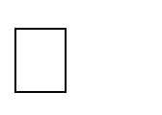
Ung thư đại trực tràng Ung thư dạ dày
Ung thư vú

Ung thư tụy
Một số loại ung thư da (dạng bôi ngoài da)
-Công thức phân tử: C4H3FN2O2
-Khối lượng phân tử: 130.08g/mol
-Cấu trúc hóa học: dẫn xuất của uracil, có nguyên tử fluor thay thế cho nguyên tử hydro ở vị trí số 5.

Cơ chế tác dụng
- 5-FU là chất ức chế quá trình tổng hợp DNA và RNA trong tế bào ung thư, thông qua các cơ chế chính sau:
Chuyển hóa thành FdUMP (fluorodeoxyuridine monophosphate) – chất này ức chế enzym thymidylate synthase, ngăn cản tổng hợp thymidine (dẫn đến gián đoạn tổng hợp DNA).
Chuyển hóa thành FUTP – được tích hợp vào RNA, gây rối loạn chức năng RNA và tổng hợp protein.
=> Kết quả: ức chế phân bào, gây chết tế bào ung thư đang phát triển nhanh.

Đường dùng và dược động học
Đường dùng: tiêm tĩnh mạch là chủ yếu; dạng bôi ngoài da dùng cho điều trị tại chỗ ung thư da; dạng uống ít phổ biến do hấp thu kém.
Chu kỳ bán rã ngắn (~10–20 phút), nhanh chóng bị chuyển hóa tại gan bởi enzym dihydropyrimidine dehydrogenase (DPD).
Sinh khả dụng thấp → cần dùng liều cao, gây nhiều tác dụng phụ toàn thân.

Tác dụng phụ thường gặp
Ức chế tủy xương: giảm bạch cầu, tiểu cầu Viêm miệng, loét niêm mạc
Tiêu chảy, buồn nôn, nôn Rụng tóc, suy nhược
Độc tính tim mạch (hiếm gặp nhưng nghiêm trọng)

Hạn chế của 5-FU trong điều trị ung thư

Vấn đề | Tác động

Thời gian bán hủy ngắn | Giảm hiệu quả điều trị, phải truyền  liên tục
Sinh khả dụng thấp (đường uống) | Không phù hợp cho điều trị kéo dài  tại nhà
Độc tính toàn thân cao | Dễ gây tác dụng phụ nghiêm trọng ở  bệnh nhân
Không chọn lọc tế bào | Làm tổn thương cả tế bào lành đang  phân chia nhanh

- Hướng cải tiến-mang thuốc bằng hệ dẫn truyền nano
Để khắc phục các hạn chế trên, hiện nay 5-FU được nghiên cứu kết hợp với nhiều vật liệu mang thuốc nano như:
Polymer sinh học (chitosan, PLGA) Liposome, dendrimer
Vật liệu khung cơ kim (MOFs) như Cu-BTC, Zn-BTC
=> Nhằm:
Tăng hiệu suất hấp phụ thuốc Kéo dài thời gian giải phóng Hướng đích đến tế bào ung thư Giảm tác dụng phụ

PHẦN 2: THỰC HÀNH THÍ NGHIỆM

Phương pháp tổng hợp vật liệu
    - Hóa chất, dụng cụ thí nghiệm

CuSO4, H3BTC, Zn(NO3)2, DMF, methanol, 5-FU, NaCl, Na2HPO4, KCl,
KH2PO4, HCl, NaOH, nước cất 2 lần, nước cất 1 lần.
Cốc, bình định mức, thìa, đĩa cân, bình thủy nhiệt, tủ sấy, cối mã não, máy lắc có điều chỉnh nhiệt độ, máy đo pH.

    - Tổng hợp CuBTC từ CuSO4
-Cân 1,1096g CuSO4.5H2O và 1,2525g H3BTC cho vào cốc 100ml
      - Đổ 21,25ml DMF (dimethyl Formamide) vào cốc chứa hai chất trên, khuấy nhẹ cho tan hết (khoảng 10 phút)
-Sau đó thêm tiếp 21,25ml etanol vào dung dịch và khuấy khoảng 5 phút.
-Thêm tiếp 21,25ml nước cất vào và khuấy tiếp cho đến khi các chất rắn tan vào nhau hoàn toàn thành dung dịch trong suốt.
-Sau đó đổ dung dịch trên vào bình Teflon thủy nhiệt ở nhiệt độ 85ºC với thời gian là 20 giờ.
-Lấy mẫu ra và rửa mẫu bằng dung dịch cồn 3 lần, sau đó đem đi ly tâm.
-Sau đó lấy chất rắn ra đem đi sấy khô thì được chất rắn CuBTC.

    - Tổng hợp ZnBTC
ZnBTC được tổng hợp từ 5,3632g Zn(NO3)2 và 2,01728 g H3BTC với dung môi DMF:methanol có tỉ lệ về thể tích 1:3 (36 mL DMF và 108 mL methanol). Hòa tan Zn(NO3)2 và H3BTC trong hỗn hợp dung môi bằng cách khuấy trong 30 phút, đưa vào bình thủy nhiệt ở nhiệt độ 110ºC trong 57 giờ. Sau đó rửa mẫu bằng methanol 3 lần, sấy khô, nghiền thu được ZnBTC.

    - Pha dung dịch đệm PBS có pH=5,2 và pH=7,4
-Cân 8g NaCl, 1,4g Na2HPO4, 0,2g KCl và 0,2g KH2PO4 cho vào bình định mức 1 L, hòa tan, sau đó đổ nước cất đến vạch 1l. Sau đó lắc đều.
-Sau đó đem đi đo pH của dung dịch bằng 7,4
-Pha dung dịch HCl để đi chỉnh độ pH của dung dịch PBS sao cho dung dịch có pH=5,2.

Phương pháp thí nghiệm

    - Mang thuốc 5FU mẫu CuBTC và ZnBTC
*Đối với CuBTC:
      - Chuẩn bị hóa chất:
+0,5g CuBTC
+10mg 5FU
+200ml H2O cất 2 lần
-Tiến hành thí nghiệm:
-Chuẩn bị 2 cốc 100ml
+Cốc số 1 cho 10mg 5FU vào, sau đó cho 100ml H2O cất 2 lần vào và khuấy tan.
Sau đó cho 0,25g CuBTC vào.
+Cùng lúc đó, cốc số 2 cho 0,25g CuBTC vào, sau đó cho 100ml H2O cất 2 lần
vào
-Sau thời gian 0 phút, 10 phút, 20 phút, 40 phút, 60 phút, 90 phút, 120 phút hút 2
mẫu dung dịch trong 2 cốc ra 1ml rồi pha loãng thêm 10 lần để đem đi đo UV. Dung dịch trong cốc 2 sẽ là mẫu trắng (mẫu blank) và dung dịch trong 1 sẽ là mẫu đo. Khi đo, hút phần lỏng tránh hút phần rắn.
*Đối với ZnBTC:
-Chuẩn bị hóa chất:
+0,5g ZnBTC
+10mg 5FU
+200ml H2O cất 2 lần
-Tiến hành thí nghiệm:
+Chuẩn bị 2 cốc 100ml
-Cốc số 1 cho 10mg 5FU vào, sau đó cho 100ml H2O cất 2 lần vào khuấy cho tan.
Sau đó cho 0,25g ZnBTC vào.
-Cùng lúc đó, cốc số 2 ta sẽ cho 0,25g ZnBTC vào, sau đó cho thêm 100ml H2O cất 2 lần
-Sau các khoảng thời gian 0 phút, 10 phút, 20 phút, 40 phút, 60 phút, 90 phút, 120 phút, hút 2 mẫu dung dịch trong 2 cốc ra 1ml rồi pha loãng thêm 10 lần để đem đi đo UV. Dung dịch ở cốc 2 sẽ làm mẫu trắng (blank), dung dịch ở cốc 1 là mẫu đo. Khi đo, hút phần lỏng tránh hút phần rắn.

    - Giải phóng thuốc chống ung thư 5FU bằng CuBTC và ZnBTC
Sau khi đã hấp phụ xong, tách các chất rắn ra khỏi dung dịch 5FU bằng phương pháp ly tâm (ly tâm 1 lần).
      - Giữ lại phần chất lỏng để đi đo UV sau 24h
-Giữ lại chất rắn để cho vào PBS làm giải hấp (trong 2h)
+Cho phần chất rắn và 100ml dung dịch PBS có pH=5,2 vào lọ duran nắp xanh.
Cho vào máy lắc với nhiệt độ 37ºC và tốc độ 100 vòng/ phút
      - Cứ cách 1 phút, 2 phút, 5 phút, 8 phút, 10 phút, 20 phút, 40 phút, 60 phút, 90 phút, 120 phút hút 5ml dung dịch ra để đi đo UV.

Các phương pháp nghiên cứu
    - Phương pháp phổ hồng ngoại (IR)
Phổ hồng ngoại của 5FU, CuBTC, ZnBTC tổng hợp bằng phương pháp thủy nhiệt và mẫu sau khi mang thuốc 5FU được đo bằng thiết bị Nicolet iS50 - Thermo Electron Scientific tại Trường Đại học Khoa học và Công nghệ Hà Nội - Viện Hàn lâm Khoa học và Công nghệ Việt Nam.
    - Phương pháp kính hiển vi điện tử quét (SEM)
Ảnh SEM được ghi trên thiết bị kính hiển vi điện tử quét phát xạ trường (FESEM) JSM - IT800 Nhà sản xuất: JEOL Xuất xứ: Nhật Bản tại Trường Đại học Khoa học và Công nghệ Hà Nội– Viện Hàn lâm Khoa học và Công nghệ Việt Nam.
    - Phương pháp nhiễu xạ tia X (XRD)
XRD được ghi trên máy Rigaku miniflex 600 tại trường Đại học Sungkyunkwan, Hàn Quốc. Phép đo được thực hiện tại nhiệt độ phòng.
    - Phương pháp tán xạ năng lượng tia X (EDX)
Phương pháp nhằm xác định thành phần các nguyên tố có mặt trong mẫu. Các phép đo được thực hiện trên thiết bị Ultim Max 65 - Oxford Instruments tại Trường Đại học Khoa học và Công nghệ Hà Nội, Viện Hàn lâm Khoa học và Công nghệ Việt Nam.
    - Phương pháp đo diện tích bề mặt riêng theo BET
Diện tích bề mặt riêng của mẫu được đo trên thiết bị ASAP2060 –Micrometrics - Mỹ tại Trường Đại học Khoa học và Công nghệ Hà Nội, Viện Hàn lâm Khoa học và Công nghệ Việt Nam.
    - Phương pháp quang phổ tử ngoại – khả kiến (UV-Vis)
Dung dịch có chứa 5FU được đi đo UV trên thiết bị Shimadzu uv-1800 – Nhật Bản tại Trường Đại học Khoa học và Công nghệ Hà Nội, Viện Hàn lâm Khoa học và Công nghệ Việt Nam để xác định hiệu suất mang thuốc 5-FU của các vật liệu tổng hợp được.

PHẦN 3: KẾT QUẢ VÀ THẢO LUẬN

Nhóm chức đặc trưng của vật liệu
Hình 3.1. trình bày phổ hồng ngoại của 5FU, CuBTC, ZnBTC tổng hợp bằng phương pháp thủy nhiệt và CuBTC, ZnBTC sau khi mang thuốc 5FU. Đối với 5-FU, các pic quan sát được tại 1651, 1724, và 1782 cm⁻¹ tương ứng với các dao động kéo
dài của C=C, C4=O và C2=O. Pic tại 1245 và 1222 cm⁻¹ tương ứng với dao động của C-F và C-N trong 5-FU. Hình 3.2a giới thiệu cấu trúc của 5-FU với các nhóm chức đặc trưng.
% truyền qua
Đối với CuBTC và ZnBTC, dải có hình càng cua nằm trong khoảng 1620 and 1365 cm⁻¹ tương ứng với dao động kéo dài không đói xứng của nhóm O-C=O, đặc trưng cho ligand BTC. Peak ở trong khoảng 740 cm⁻¹, đặc trưng cho dao động của kim loại – O (Cu-O, Zn-O) [1][2].
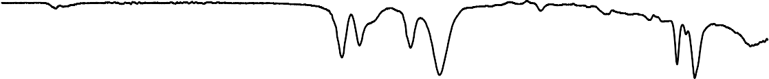
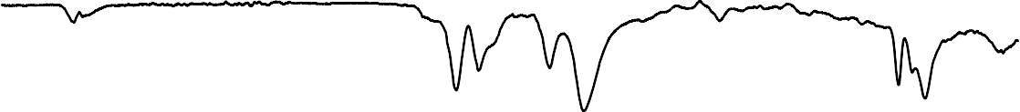
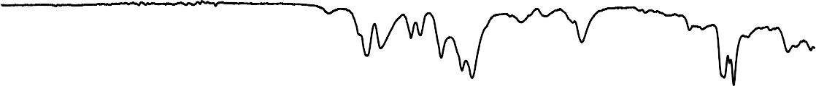
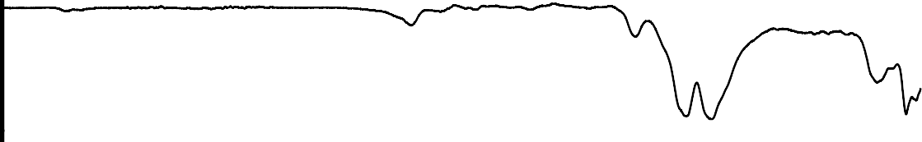
5FU
C-F
ZnBTC thủy nhiệt
C2=O
C4=O
C-N
C=C
C
ZnBTC thủy nhiệt 5FU
-COO-
Zn-O
CuBTC thủy nhiệt
CuBTC thủy nhiệt 5FU
Cu-O

-O
2500 2250 2000 1750 1500 1250 1000 750 500

Số sóng (cm⁻¹)
Hình 3.1: Phổ hồng ngoại FTIR của 5-FU, CuBTC, ZnBTC và CuBTC mang 5FU và ZnBTC mang 5FU
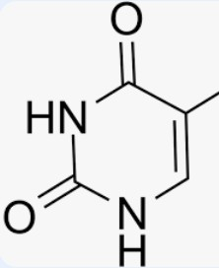 | 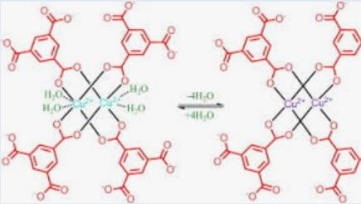
a | b
Hình 3.2. Cấu trúc của 5FU (a) và CuBTC (b)

Thành phần pha của vật liệu
Hình 3.3 và Hình 3.4 giới thiệu giản đồ nhiễu xạ tia X của mẫu CuBTC và ZnBTC tổng hợp bằng phương pháp thủy nhiệt. Cả hai mẫu đều quan sát thấy các peak sắc nhọn rõ nét cho thấy đây là hai vật liệu có cấu trúc tinh thể, không phải là vật liệu vô định hình. Đối với mẫu CuBTC, cho thấy đơn pha của Cu3(BTC)2. Đối với ZnBTC, quan sát thấy có các peak đặc trưng cho ZnBTC cubic (khối) và ZnBTC monoclinic (đơn tà) với phần trăm tương ứng là 81,9% và 18,1%. Kết quả này sẽ được xác nhận ở phần kết quả hình thái của vật liệu ở phần 3.3.

Hình thái học của vật liệu
Hình 3.5 giới thiệu hình ảnh kính hiển vi điện tử quét SEM của các mẫu CuBTC và ZnBTC ở các độ phóng đại khác nhau, 1k, 5k và 50k. Đối với CuBTC, ở độ phóng đại thấp 1k, có thể quan sát thấy bề mặt xốp, đồng nhất. Khi ở độ phóng đại cao hơn 50k, quan sát thấy các tinh thể CuBTC có hình khối với kích thước khoảng 100 nm. Bề mặt rỗ xốp của tinh thể CuBTC cho thấy vật liệu có diện tích bề mặt riêng lớn và có khả năng mang thuốc cao. Đối với ZnBTC ở độ phóng đại thấp 1 k, có thể quan sát thấy các tinh thể dạng hình bông hoa, hình cầu với kích thước khoảng 20 micromet. Với độ phóng đại 5k, quan sát rõ hơn các tinh thể dạng hình bông hoa, hình cầu. Kết quả này phù hợp với kết quả giản đồ nhiễu xạ tia được trình bày ở phần 3.2 phía trên

Khả năng mang thuốc 5FU của vật liệu
Bảng 3.2 và bảng 3.3 giới thiệu sự biến đổi của giá trị độ hấp thụ Abs của mẫu CuBTC và ZnBTC theo thời gian lấy mẫu khác nhau. Kết quả cho thấy theo thời gian Abs giảm dần tương ứng với việc vật liệu CuBTC và ZnBTC mang thuốc 5FU. Từ các giá trị này có thể tính được hiệu suất của quá trình mang thuốc đối với CuBTC là 48,97% và đối với ZnBTC là 11,68%. Kết quả này phù hợp với kết quả về diện tích bề mặt riêng của vật liệu ở phần 3.5.
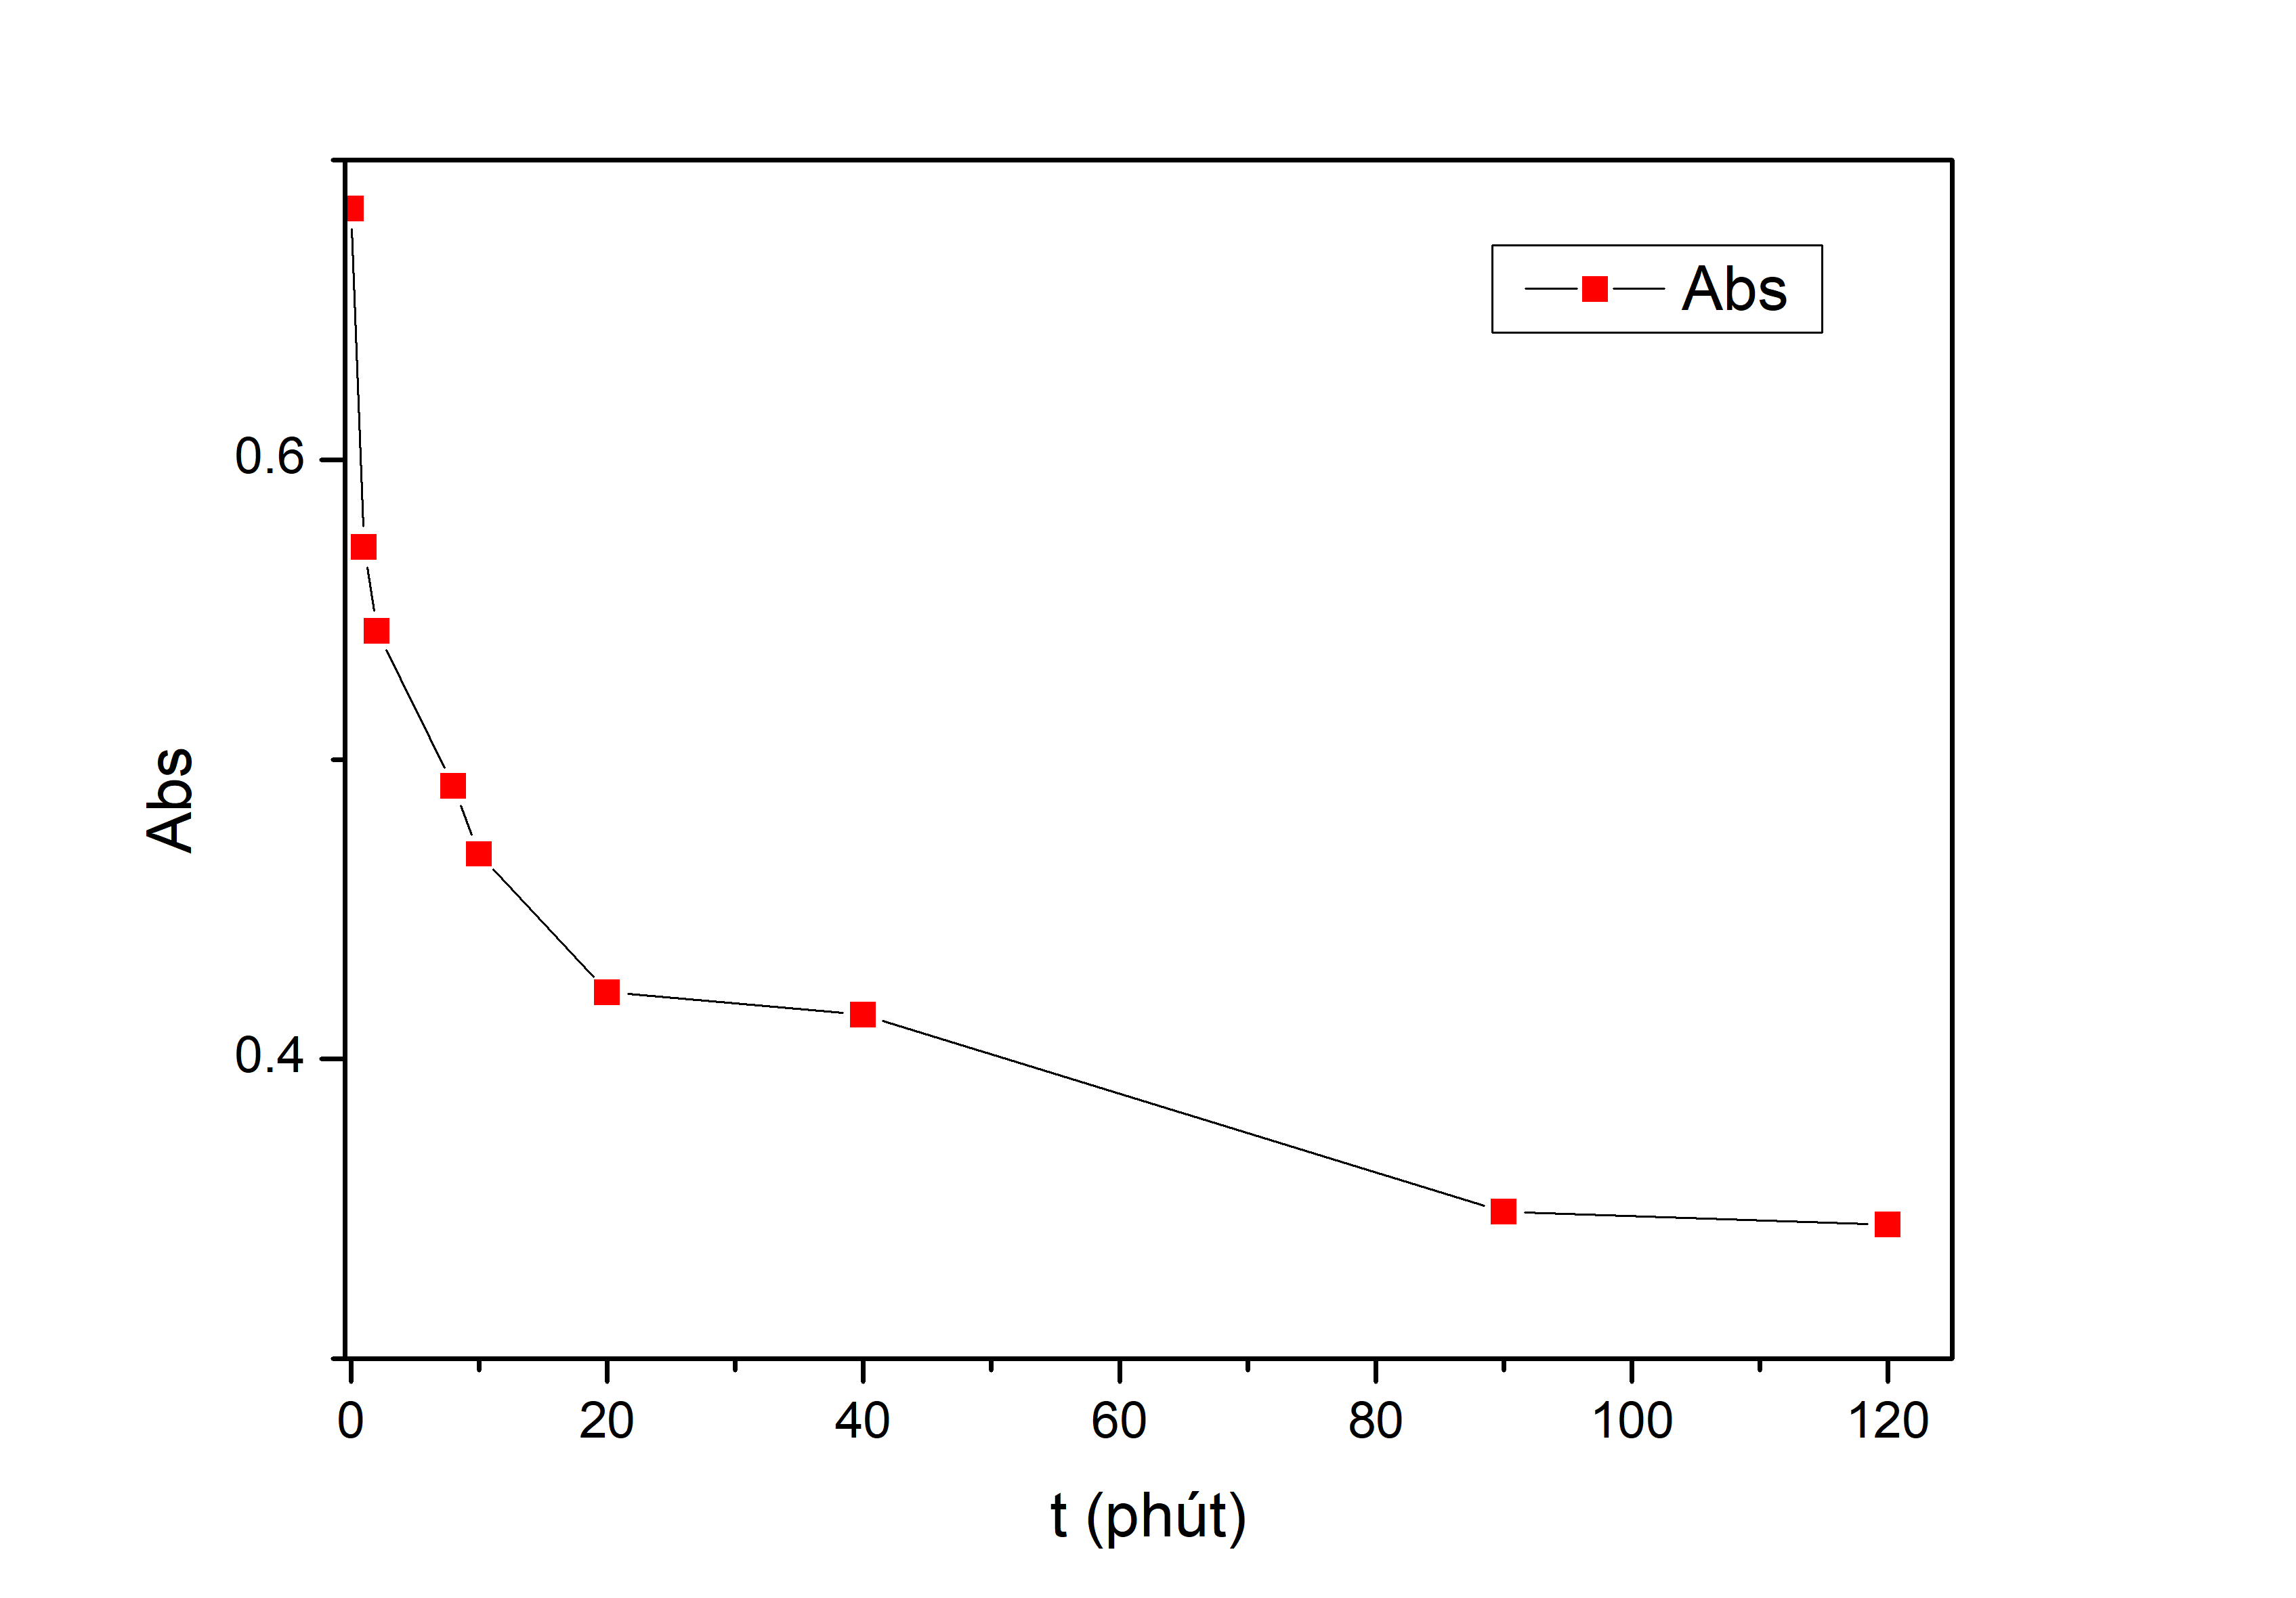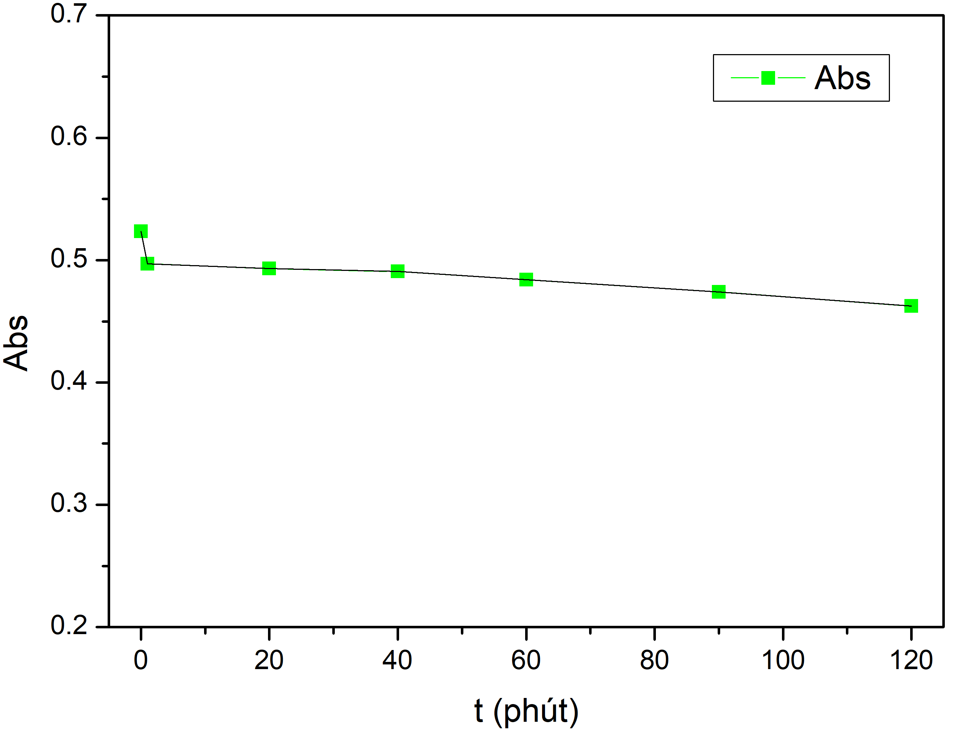
CuBTC ZnBTC

Bảng 3.2. Giá trị độ hấp phụ Abs của mẫu CuBTC, ZnBTC theo thời gian lấy mẫu khác
nhau

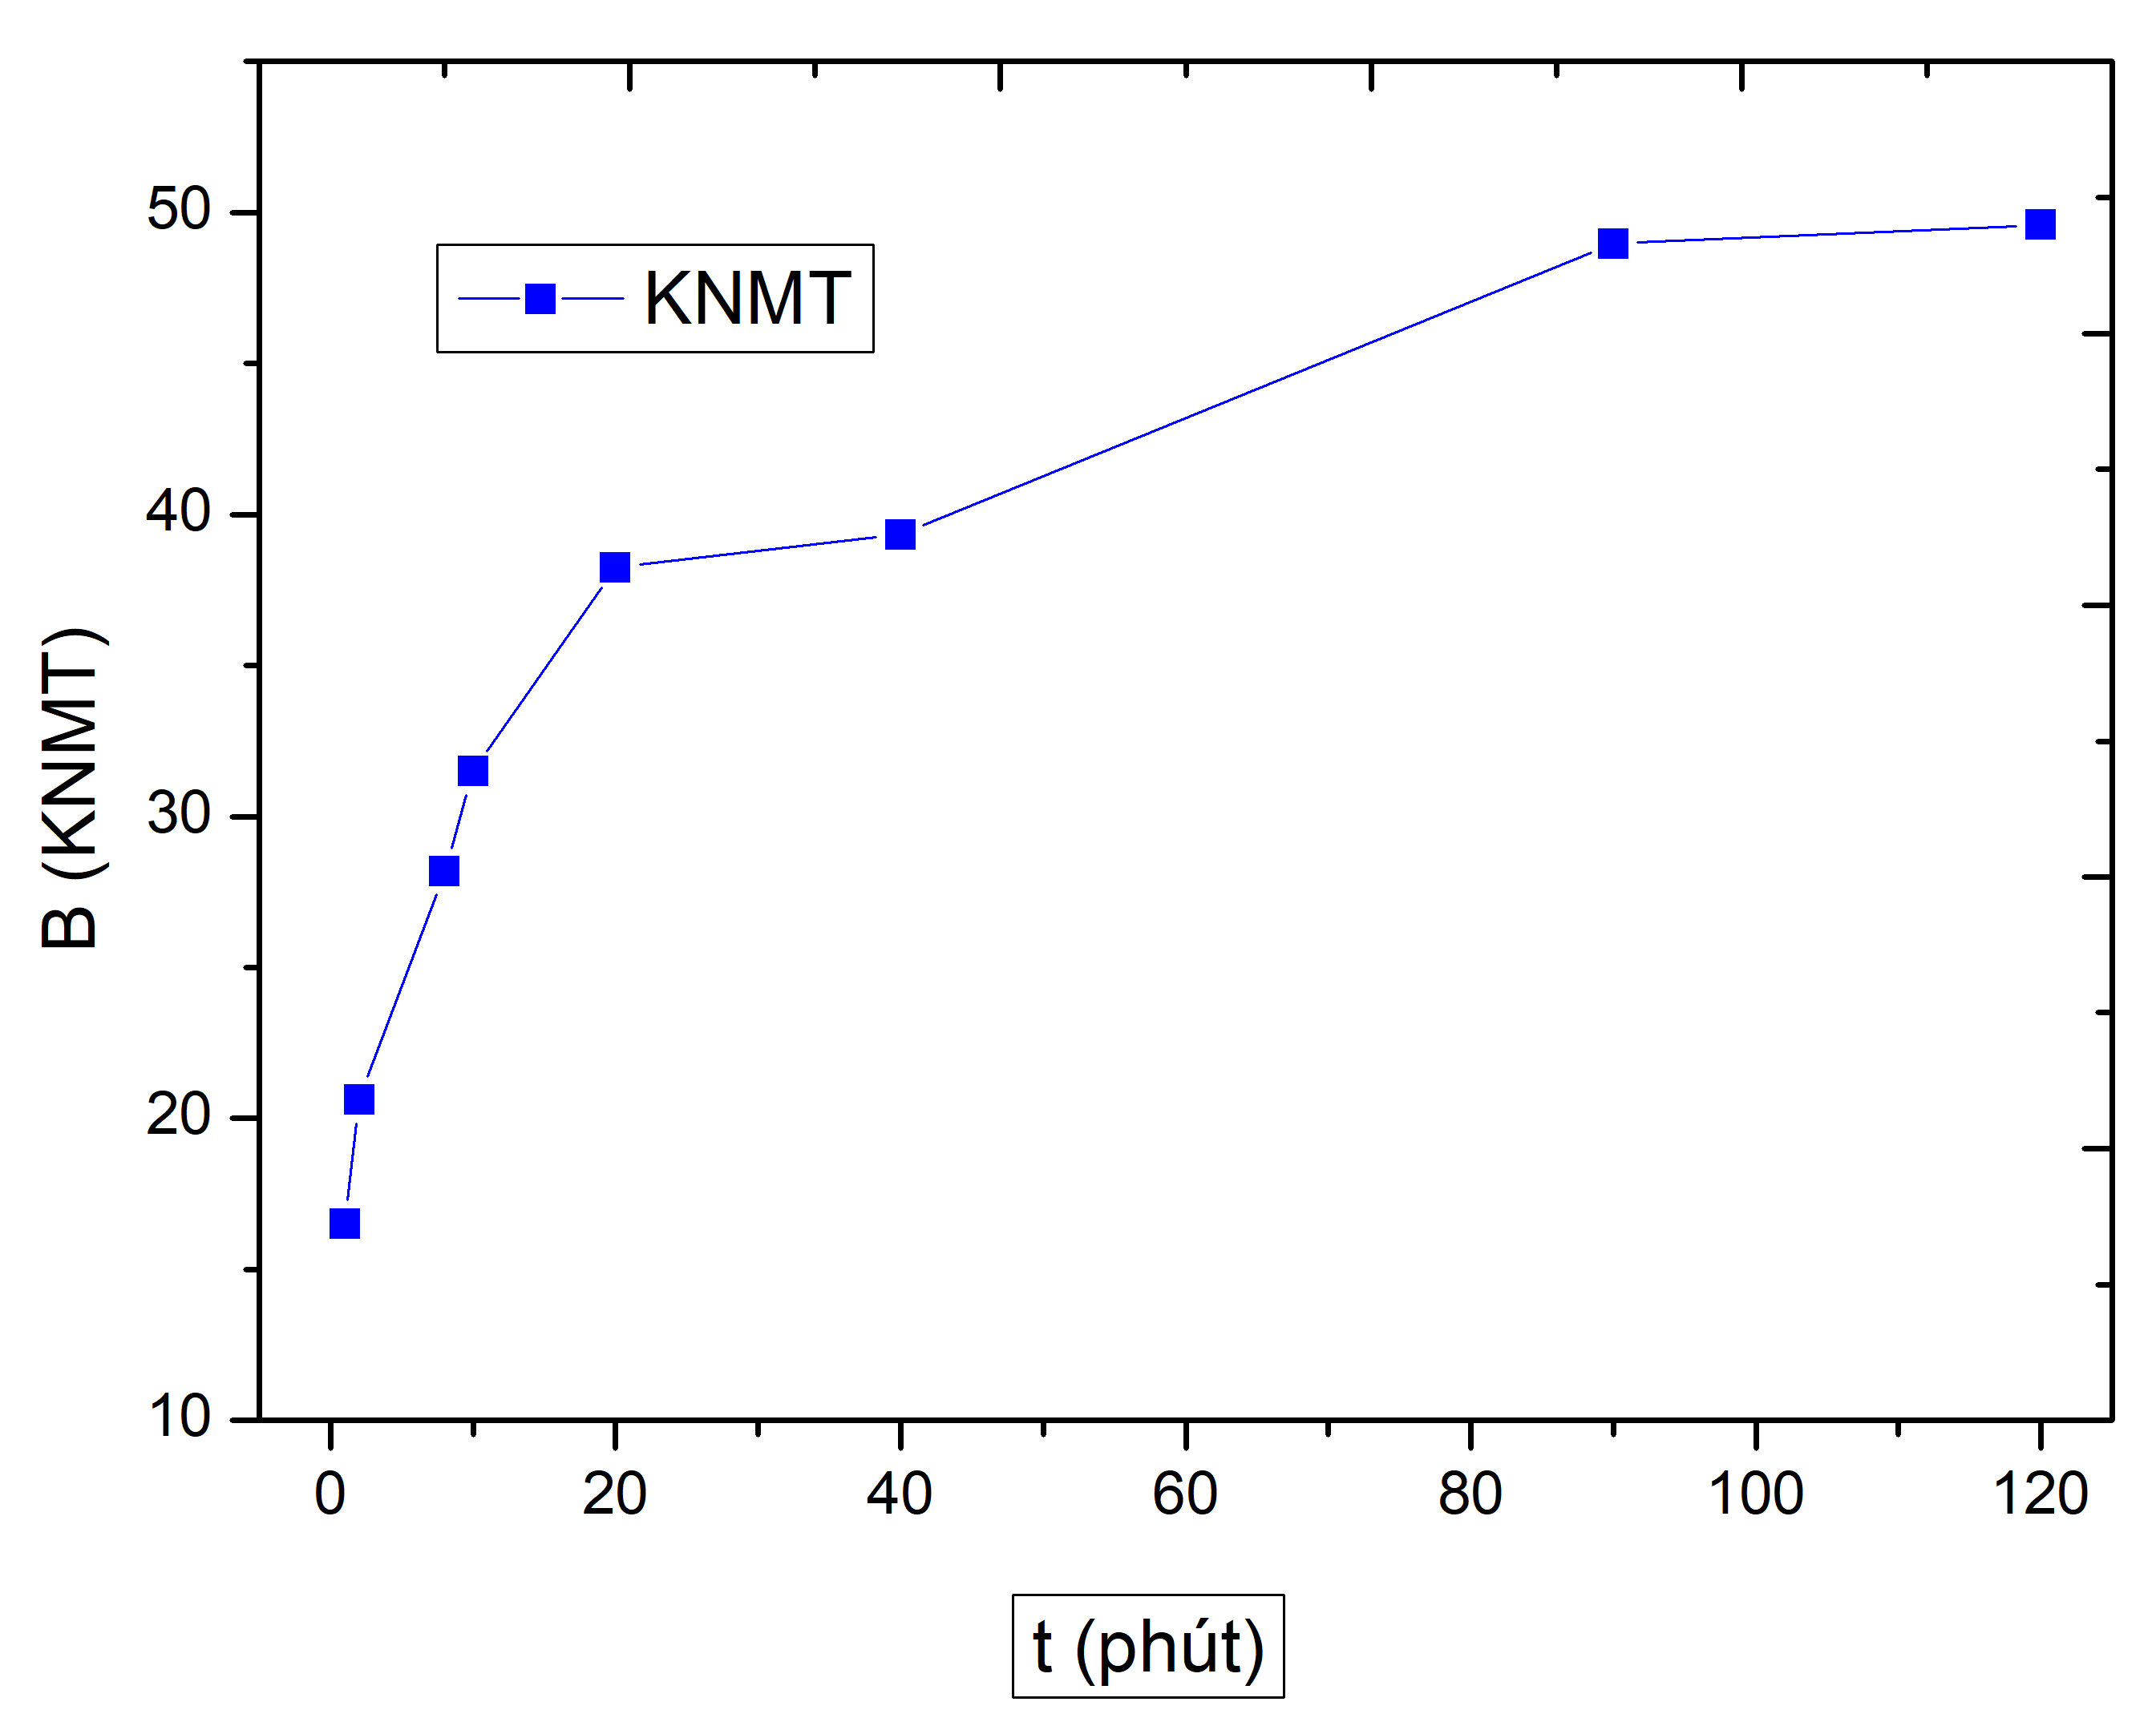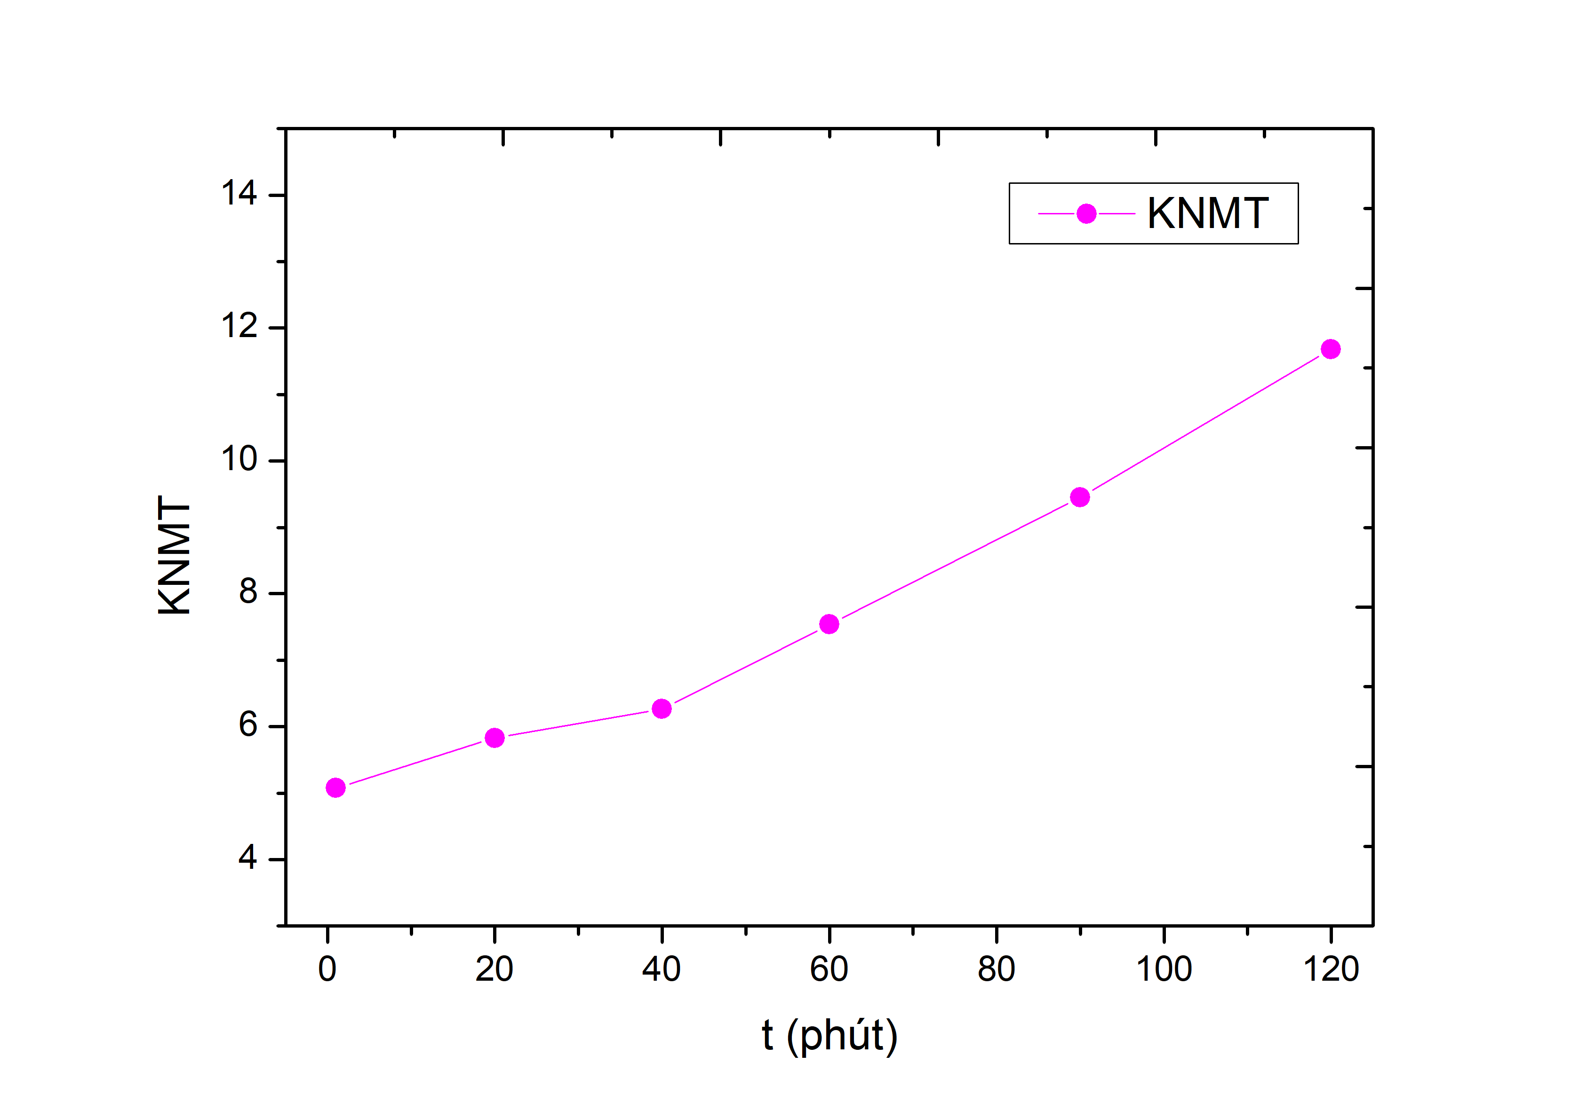
CuBTC-5FU ZnBTC-5FU

Bảng 3.3. Giá trị độ hấp phụ Abs của mẫu ZnBTC theo thời gian lấy mẫu khác
nhau

Khả năng giải phóng thuốc 5FU của vật liệu
Hình 3.14 giới thiệu phổ UV-Vis (quang phổ tử ngoại – khả kiến) của mẫu CuBTC và ZnBTC giải hấp ở các thời gian khác nhau. Có thể quan sát thấy xuất hiện peak ở 281 nm, tương ứng với BTC³⁻. Kết quả này cho thấy khi ngâm mẫu trong dung dịch PBS, bên cạnh việc 5FU giải phóng ra thì còn có BTC³⁻ giải phóng ra và peak này đã che lấp peak ở bước sóng 266 nm của 5FU, do đó việc xác định hàm lượng 5FU giải phóng ra gặp khó khăn. Cần sử dụng các phương pháp hiện đại hơn trong thời gian tới để nghiên cứu về khả năng giải phóng thuốc của vật liệu.
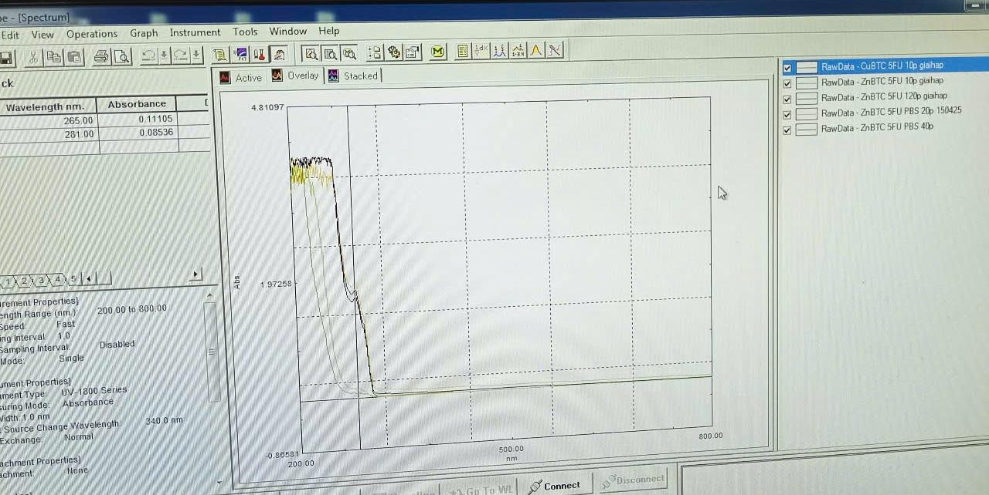

Hình 3.14. Phổ UV-Vis (quang phổ tử ngoại – khả kiến) của mẫu CuBTC và ZnBTC giải hấp ở các thời gian khác nhau

PHẦN 4: KẾT LUẬN
Sau thời gian thực hiện đề tài nghiên cứu khoa học, nhóm chúng em đã đạt được một số kết quả sau:
- Đã tổng hợp được vật liệu CuBTC và ZnBTC bằng phương pháp thủy nhiệt.
- Đã phân tích đặc trưng tính chất của CuBTC và ZnBTC. CuBTC và ZnBTC có các nhóm chức đặc trưng của phân tử và sau khi mang thuốc 5FU, xuất hiện thêm các peak của các nhóm chức của 5FU cho thấy vật liệu đã mang thuốc thành công. CuBTC có cấu trúc đơn pha của Cu3(BTC)2 , thành phần nguyên tố bao gồm Cu, O, C, có dạng hình khối với kích thước khoảng 100nm, có diện tích bề mặt riêng lớn 338 m²/g. ZnBTC có chứa ZnBTC dạng cubic và dạng monoclinic với tinh thể có nhiều hình dạng khác nhau, hình bông hoa, hình cầu với kích thước lớn khoảng 20 micromet, thành phần nguyên tố bao gồm Zn, O, C và N, diện tích bề mặt riêng nhỏ 4,8m²/g.
- Đã nghiên cứu khả năng mang thuốc 5FU của CuBTC và ZnBTC. Hiệu suất mang thuốc của CuBTC đạt được 48,97% và của ZnBTC chỉ đạt 11,68%. Việc nghiên cứu giải phóng thuốc cần sử dụng các phương pháp hiện đại hơn.

TÀI LIỆU KHAM KHẢO
- H.N. Nguyen, T.P. Nguyen, P.T. Le, Q.M. Tran, T.H. Do, T.D. Nguyen,
P.L. Tran-Nguyen, T. Tsubota, T.M.T. Dinh, Investigation on cost-effective composites for CO2 adsorption from post-gasification residue and metal organic framework, Journal of Environmental Sciences 148 (2025) 174–187. https://doi.org/10.1016/j.jes.2023.10.022.
- T.P. Nguyen, T.T. Nguyen, T.N. Pham, T.H. Do, M. Osial, M.K. Le,
H.N. Nguyen, P.T. Le, T.M.T. Dinh, Metal organic framework composite based on CuBTC/SPION for application in methylene blue adsorption, CLEAN – Soil, Air, Water 52 (2024) 2300018. https://doi.org/10.1002/clen.202300018.

